Чаваш Республики Муркаш районен  Юнка ял  поселенийен депутачесен Пухаве  ЙЫШАНУ  28.10.2021 ç. № С-19/1  Юнка сали | 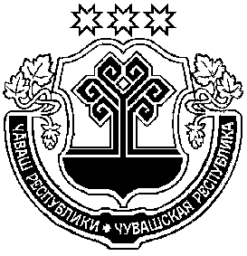 | Чувашская Республика  Собрание депутатов  Юнгинского  сельского поселения  Моргаушского района  РЕШЕНИЕ  28.10.2021 г. № С-19/1  с. Юнга

О внесении изменений и дополнений в решение Собрания депутатов Юнгинского сельского поселения Моргаушского района Чувашской Республики от 28.10.2013 года № С-31/1 «О муниципальном дорожном фонде Юнгинского сельского поселенияМоргаушскогорайона Чувашской Республики»

В соответствии с Бюджетным кодексомРоссийской Федерации, Федеральным законом от 06 октября 2003 г. N 131-ФЗ "Об общих принципах организации местного самоуправления в Российской Федерации» Собрание депутатов Юнгинского сельского поселения Моргаушского района Чувашской Республики решило:
1. Внести в решение Собрания депутатов Юнгинского сельского поселения Моргаушского района Чувашской Республики от 28.10.2013 года № С-31/1 «О муниципальном дорожном фонде Юнгинского сельского поселения Моргаушского районаЧувашской Республики» (далее - Решение) следующее изменение:
1.1. в подпункте 2.1.1 части 2 Приложения №1 «Положение о муниципальном дорожном фонде Юнгинского сельского поселения Моргаушского района Чувашской Республики»к Решению позицию 11 исключить:
2. Настоящее Решение вступает в силу с 1 января 2022 года.
.

Глава Юнгинского сельского поселения  Моргаушского района Чувашской Республики | Н. Е. Кудряшов

